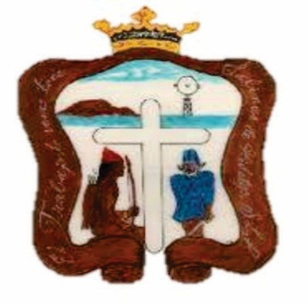


En relación al artículo 84 fracción LIII inciso C correspondiente a la informacion relacionada a transparencia proactiva, por este periodo del mes de FEBRERO 2021 no se obtuvo información correspondiente debido a la paralización que se ha generado por la pandemia del covid-19.

